МІНІСТЕРСТВО ОСВІТИ І НАУКИ УКРАЇНИ



**Дніпровський національний університет  
залізничного транспорту імені академіка В. Лазаряна**

Кафедра «Комп’ютерні інформаційні технології»

**Лабораторна робота №2**

**з дисципліни «Архітектура та проектування програмних засобів»**

**на тему: *«*Основи моделювання поведінки. Діаграми послідовності та кооперації»**

Виконав: студент гр. ПЗ2011

Кулик Сергій Вадимович

Прийняла: доц. Куроп'ятник Олена Сергіївна.

Дніпро, 2021

**Тема**: Основи моделювання поведінки. Діаграми послідовності та кооперації.

**Мета**: Вивчити способи подання динамічних аспектів системи. Отримати практичні навички з моделювання взаємодії складових частин системи на основі діаграм послідовності та кооперації.

**Завдання**

Для системи, проектованої в лабораторних роботах № 1 – 2, виділити основні принципово різні прецеденти. Описати обрані прецеденти, зазначивши назву, ініціатора, об’єкти та рівні, яким вони належать.

**Опис основних прецедентів системи**

Основними прецедентами можна визначити:

* Створення проекту
* Налаштування
* Збереження проекту

Створення проекту - ініціалізатором являється корстувач. Він дає запит на відкриття проекту в інтерфейсі програми, а далі викликається метод створення проекту з необхідними параметрами. Останнім кроком інтерфейс відображає створене зображення.

Налаштування - ініціалізатором являється корстувач. В інтерфейсі натискає кнопку налаштувань, а далі за необхідністю міняє мову чи тему інтерфейсу.

Збереження проекту - ініціалізатором являється корстувач. В інтерфейсі дає запит на збереження проекту, далі установлює розміри зображення, формат, шлях збереження та зберігає файл.

**Діаграми послідовності**

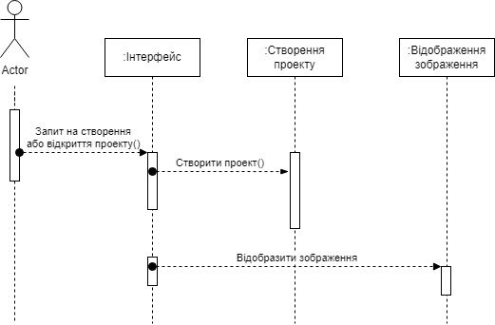

Рис. 1 - Діаграма послідовності для прецеденту “Створення проекту”

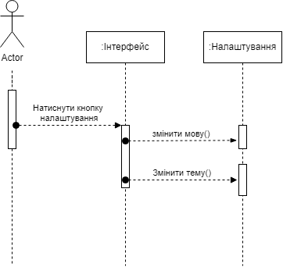

Рис. 2 - Діаграма послідовності для прецеденту “Налаштування”

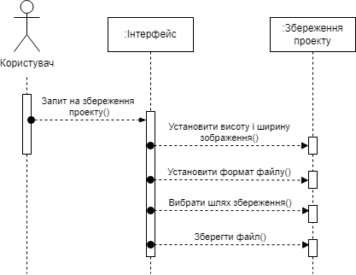

Рис. 3 - Діаграма послідовності для прецеденту “Збереження проекту”

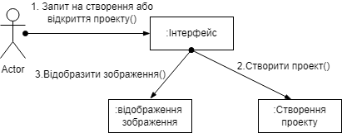

Рис. 4 - Діаграмма кооперацій для прецеденту “Створення проекту”

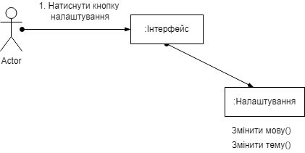

Рис. 5 - Діаграмма кооперацій для прецеденту “Налаштування”

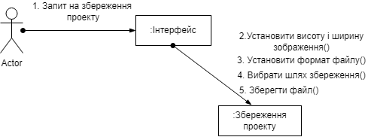

Рис. 6 - Діаграмма кооперацій для прецеденту “Збереження проекту”

**Висновок**

Під час виконання лабораторної роботи працював з діаграмами послідовностей та кооперації. Діаграма послідовності відображає взаємодії об'єктів впорядкованих за часом. На діаграмі кооперації явно вказуються зв’язки між об’єктами та вказуються номери викликів. Під час розробки діаграм доповнив діаграму класі класами “Інтерфейс”, “Відобрадення зображень”, “Збереження проекту”.